Школьный турслет
21 сентября в 5-9 классах состоялся долгожданный школьный туристический слёт, посвящённый Олимпийским играм.
Всё началось с замечательной погоды и открытия, где богиня Гера рассказала историю возникновения первых Олимпийских игр и пожелала участникам успехов! Затем состоялось Олимпийское шествие классов, которые представляли разные страны. Конкурсная программа турслёта состояла из пяти заданий:
1. «Олимпийские игры» (спортивные состязания).
2. Оформление бивуака, отражающее национальный колорит выбранной страны, а также гостеприимство и порядок.
3. «Олимпийский символ».
4. Викторина об истории Олимпийских игр.
5. «Национальная игра».
Все классы замечательно подготовились к испытаниям! Особенно было сложно выбрать лучший бивуак. Здесь были и флаги, и костюмы, и русский самовар, и Пизанская башня, и японские суши, и украинское сало, и слон, и собачки, и Макдональдс, и мумия, и даже королева Великобритании! Всего не перечислить!
А какие задорные игры устроили! Здорово!
Не подкачали и с викториной. Молодцы!
И символы были у всех оригинальные: Чебурашка, олимпийские кольца, китайский дракон, ветка сакуры и др.
Ну и, конечно, самыми зрелищными стали спортивные состязания. Некоторые болельщики даже голос потеряли – так поддерживали свою команду!
Судейство также проходило по Олимпийской системе. И вот результат:
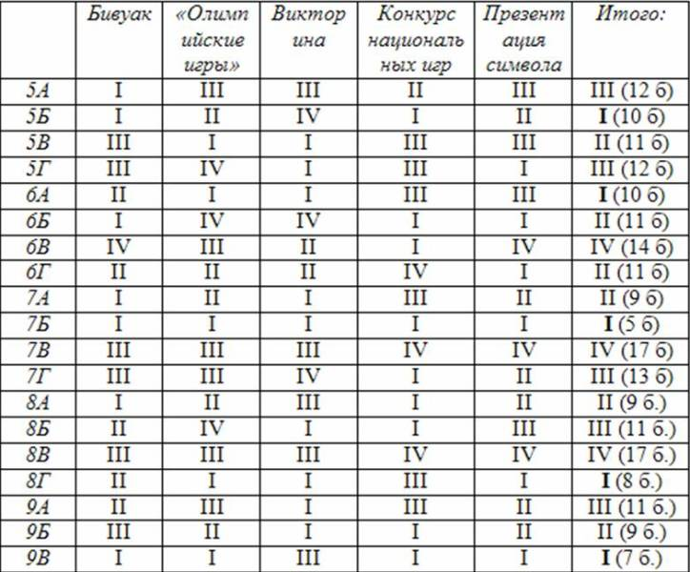
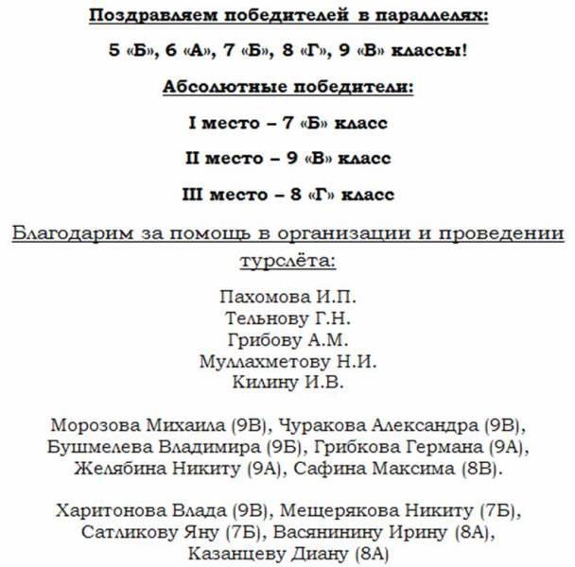
Зам. директора по ВР Попова Т.М.

Школьный турслет.
Недавно наш класс ходил на школьный турслет. Мы встали рано утром, покушали, собрались и пошли в район места, где проводят Сабантуй.
Место нам досталось солнечное, без кустиков, но с видом на Каму. Как только мы пришли, сразу стали располагаться, устраивать бивуак. Расстелив скатерть, поставив палатку, мы начали накрывать на стол. Столько вкусностей у нас было! Вскоре часть класса стала красиво украшать наш бивуак, а команда из четырнадцати человек (7 девочек, семь мальчиков) побежала на викторину. Викторина была несложная, на все вопросы мы ответили правильно. Потом, возвращаясь к бивуаку, мы очень удивились – у нас была поставлена палатка в форме пирамиды, сделали шикарное блюдо, змей, афиши. С таким бивуаком мы точно должны были выиграть!
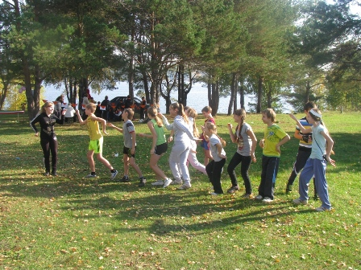
После мы пошли на национальные игры, где неплохо повеселились! Далее мы одну девочку из нашего класса нарядили в мумию. Чуть позже к нам пришли судьи и оценили бивуак с нашим блюдом.
Немного погодя, наша команда пошла на олимпийские игры и упорно вела борьбу с соперниками. Мы не победили, но зато здорово поиграли. По итогам всех конкурсов наш класс занял 2 место.
После всего все стали расходиться, а мы начали играть в футбол. Набегавшись, собрали свои вещи, уставшие и вспотевшие пошли домой!

Воробьева Лиза, 6 «Г» класс

